Leerdoel 1 Wireframe
Inhoud
Leerdoel 1 Wireframe 1
Wireframes portfolio 2
Gothic Design wire 2
Cardan wireframe 4
Ontwerp van de ontoegankelijke versie 4
Project X wire 5

Wireframes portfolio

Gothic Design wireframes

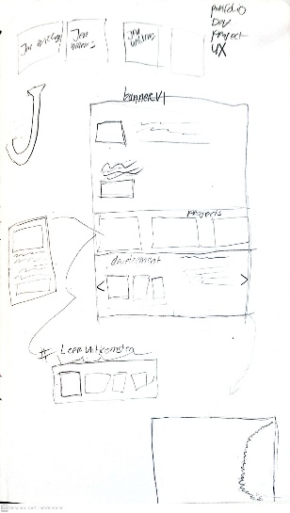
Versie 1:
In het begin heb ik gekozen voor een eenvoudige bannerlay-out. Deze keuze kwam voort uit mijn eerdere ervaring bij mijn stagebedrijf, waar ik vergelijkbare websites maakte voor klanten. Zij wilden vaak iets simpels: een banner, enkele tekstblokken, wat afbeeldingen, een carousel — en daarmee was de site compleet.
Oorspronkelijk had ik het idee om een klein menu-icoon toe te voegen. Wanneer je daarop zou klikken, zou er een pop-up verschijnen met extra informatie en een beeldcarousel. Ook wilde ik in een van de tekstblokken een roterende tekst als achtergrond-element verwerken. Deze ideeën heb ik uiteindelijk geschrapt, omdat ze niet goed pasten binnen het uiteindelijke ontwerp of te complex werden in de uitvoering.

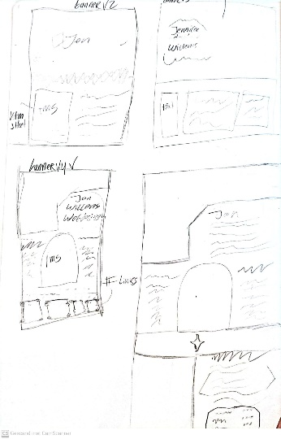
Versie 2:
In deze fase ben ik wat creatiever gaan schetsen en heb ik geëxperimenteerd met een opvallendere banner. Ik liet me inspireren door gotische architectuur en speelde met het idee om een kerkvorm te verwerken in de banner. Dit concept heb ik redelijk lang vastgehouden, zelfs in het latere designproces.
Daarnaast probeerde ik interessantere manieren te vinden om afbeeldingen te positioneren, bijvoorbeeld centraal op de pagina of in de vorm van een kerkraam. Hoewel deze elementen het uiteindelijke ontwerp niet gehaald hebben, zijn er wel twee ideeën uit deze fase die ik heb doorontwikkeld.
Ten eerste het 'projectblok', waarbij een grote afbeelding aan de zijkant staat en je via een carousel door de content scrolt. En ten tweede het gebruik van een ‘character sheet’-stijl om de moeilijkheidsgraad van het project weer te geven. Deze toevoegingen werkten goed, omdat ze het geheel visueel aantrekkelijker en dynamischer maakten.

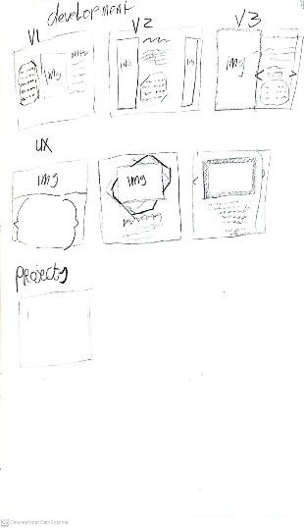
Versie 3:
In deze fase ben ik me meer gaan richten op het gebruik van frames—een element dat uiteindelijk een belangrijk onderdeel is geworden van het ontwerp. Ik ben opnieuw gaan kijken naar al het beeldmateriaal uit mijn inspiratiebronnen, en het viel me op dat frames vaak terugkomen, vooral in de Vampire: The Masquerade sourcebooks, maar ook in visuele stijlen van werken zoals Innocent en Vampire Hunter D.
Die sierlijke, gotische lijsten rond kunst of objecten zijn eigenlijk heel kenmerkend, maar het was iets waar ik in eerste instantie niet aan had gedacht. Toen ik het eenmaal doorhad, ben ik gaan experimenteren met verschillende vormen en stijlen. Het idee sprak me meteen aan.
In het uiteindelijke design heb ik dit verder uitgewerkt. Het gebruik van deze decoratieve frames geeft de website een unieke uitstraling die het onderscheidt van andere pagina’s. Het voegt een visueel kenmerk toe dat perfect past bij de sfeer die ik wil neerzetten.

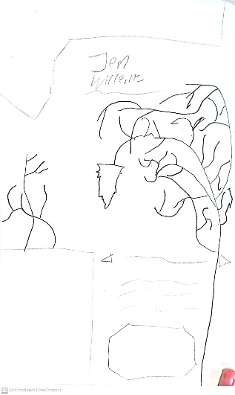
Laatste wireframe gehaald concept (herformuleerd):
Het laatste wireframe dat ik maakte, was gebaseerd op een idee dat ik vrij snel weer heb losgelaten. Ik had mijn inspiratie gehaald uit de Moonlantern uit Baldur’s Gate 3 en wilde dat concept vertalen naar een interactief element op de website.
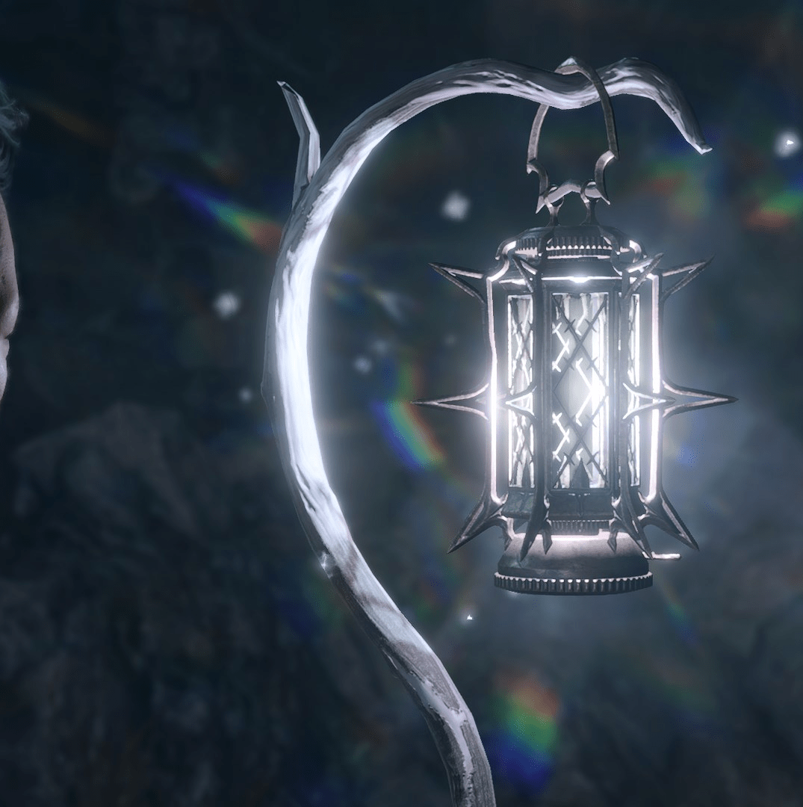
Toen ik het eenmaal begon uit te schetsen, merkte ik al snel dat het in de praktijk niet goed zou werken binnen een webdesign-context. Het idee was visueel interessant, maar niet echt functioneel of gebruiksvriendelijk voor een website.
Dit was ook het laatste wireframe dat ik ontwikkelde voordat ik echt begon met het designproces. In die schets zie je wel al duidelijk elementen terugkeren die het uiteindelijke ontwerp wél gehaald hebben, zoals de kerkachtige banner en de character sheet-opzet voor de projectpresentatie.

Cardan wireframe
Ik maakte eerst grove wireframes om:
- De algemene structuur van de homepage te bepalen
- De plaatsing van filters, zoekopties en reisaanbiedingen te testen
- Te kijken welke elementen ik in beide versies hetzelfde kon houden (zoals content), zodat het verschil puur in de UX/UI zat

Ontwerp van de ontoegankelijke versie
Hierbij heb ik bewust keuzes gemaakt die in strijd zijn met toegankelijkheidsrichtlijnen:
- Te veel icoontjes zonder uitleg
- Kleine klikvlakken voor filters en dropdowns
- Herhaling van afbeeldingen waardoor visuele ruis ontstaat
- Geen duidelijke visuele hiërarchie (alles is even opvallend)
- Overmatig kleurgebruik zonder betekenis
- Slechte uitlijning en inconsistent gebruik van elementen
- Geen focus op toetsenbordnavigatie of leesvolgorde
Het doel was dat gebruikers zich hier ongemakkelijk en verward voelen, zodat ze empathie ontwikkelen voor mensen met beperkingen.
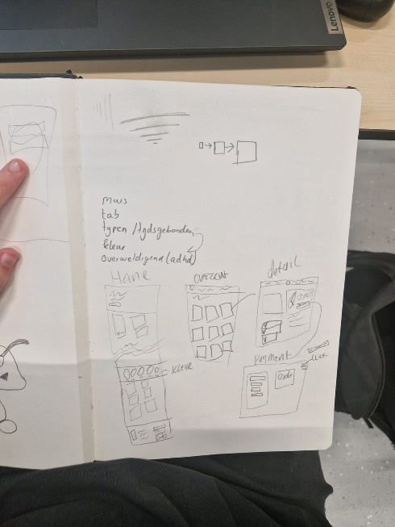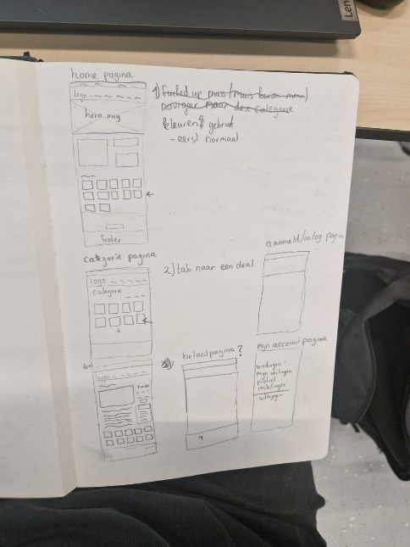
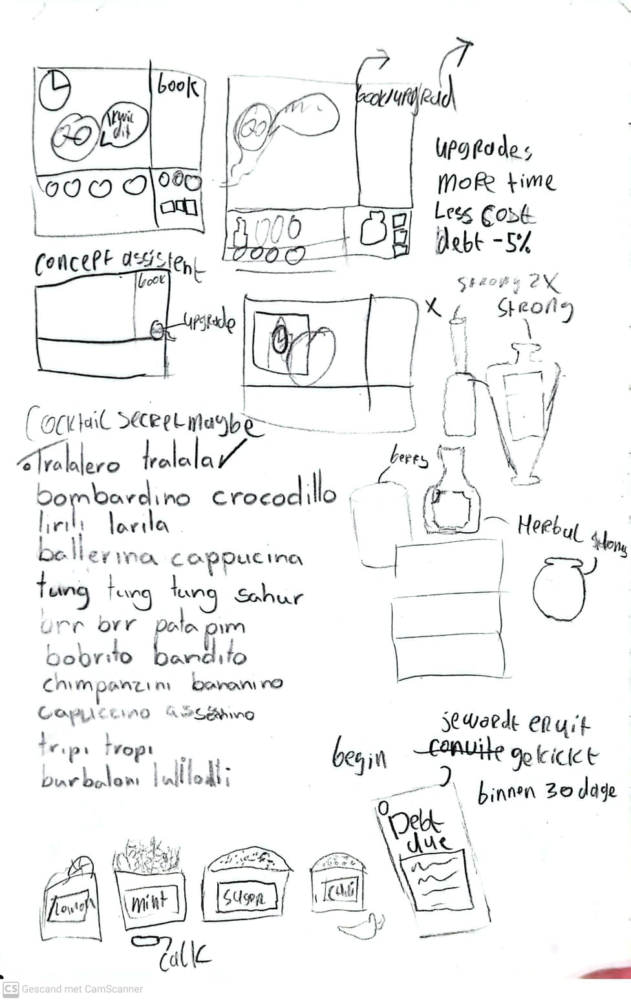
Project X wire
Het ontwerpproces begon met een schematische wireframe-schets om de globale indeling vast te leggen. In het wireframe staan eenvoudige vormen: een zwart silhouetfiguur tegen een muur met een voorbeeld van het scherm en de planken. Die getoond gaan worden. Ook ben ik begonnen met een basic concept van de flessen en garnishes. Ook wat idee namen voor wat secret cocktails eentje daar van is ook in de game gekomen.

